
TRƯỜNG ĐẠI HỌC THỦY LỢI
KHOA CÔNG NGHỆ THÔNG TIN



BÀI TẬP LỚN
MÔN CÔNG NGHỆ PHẦN MỀM
Đề tài: Xây dựng hệ thống web web đặt lịch phòng học trống
( bookdi.com )
Giảng viên hướng dẫn: Lê Nguyễn Tuấn Thành
Nhóm sinh viên thực hiện: Hoàng Quốc Anh
Phạm Hoàng Bách
Nguyên Việt Anh
Vương Đỗ Thế Anh
Nguyễn Tiến Đăng
Trần Minh Đăng
Tống Thành Đạt
Trịnh Quốc Đạt
Đinh Trọng Nhật

Năm học: 2025-2026

Tài liệu quản lý dự án
- Đề xuất dự án
1 Đăt vấn đề
1, Các vấn đề cần giải quyết
Hiện nay, cùng với sự phát triển mạnh mẽ của công nghệ thông tin và xu hướng chuyển đổi số trong giáo dục, việc quản lý và sử dụng phòng học hiệu quả trở thành một nhu cầu cấp thiết đối với các trường đại học, cơ sở đào tạo và trung tâm giáo dục. Tình trạng chồng chéo lịch, sử dụng phòng không hợp lý, khó kiểm soát tình trạng phòng trống hoặc phải liên hệ thủ công để đặt phòng vẫn còn diễn ra phổ biến. Điều này gây mất thời gian, giảm hiệu suất học tập – giảng dạy và tạo ra nhiều bất tiện cho sinh viên, giảng viên cũng như bộ phận quản lý.
Thay vì phải trực tiếp đến phòng đào tạo hoặc liên hệ qua điện thoại để xác nhận tình trạng phòng học, người dùng ngày nay có xu hướng tìm kiếm và đặt phòng thông qua hệ thống trực tuyến. Chỉ với thiết bị có kết nối Internet, giảng viên hoặc đơn vị có thể dễ dàng kiểm tra phòng còn trống, lựa chọn thời gian phù hợp và gửi yêu cầu đặt phòng nhanh chóng. Điều này không chỉ giúp tiết kiệm thời gian, hạn chế sai sót, mà còn nâng cao tính minh bạch trong quản lý cơ sở vật chất.
Bên cạnh đó, một hệ thống web đặt lịch phòng học trống còn giúp bộ phận quản trị nhà trường dễ dàng theo dõi tần suất sử dụng phòng, quản lý lịch đặt theo khoa – bộ môn, tối ưu việc phân bổ phòng theo quy mô lớp, và hạn chế tình trạng đặt phòng trùng hoặc bị “chiếm chéo giờ”.
Hệ thống phải đáp ứng nhu cầu từ nhiều nhóm người dùng khác nhau: sinh viên, giảng viên, bộ môn và ban quản trị. Giao diện cần thân thiện, đơn giản nhưng đầy đủ tính năng, đảm bảo truy cập nhanh, bảo mật dữ liệu và hạn chế tối đa lỗi nhập liệu thủ công. Đồng thời, hệ thống phải có khả năng mở rộng, dễ bảo trì và hoạt động ổn định ngay cả khi có số lượng người truy cập lớn (đặc biệt vào đầu học kỳ hoặc trước các kỳ thi).
Dự án hướng tới mục tiêu chuyển đổi số quá trình quản lý phòng học, giảm tải cho phòng đào tạo và nâng cao trải nghiệm của người dùng.
Dự án xây dựng website dự kiến hoàn thành trong vòng 1 tháng, trước ngày 31/12/2025.
Tổng kinh phí cho dự án: 200.000.000 VNĐ (Hai trăm triệu đồng)

2. Phương pháp giải quyết và các mục tiêu
a. Phương pháp giải quyết
- Khảo sát nhu cầu sử dụng phòng học của các nhóm đối tượng (giảng viên, sinh viên, khoa/bộ môn, phòng đào tạo) để xác định rõ quy trình đặt – duyệt – sử dụng phòng tại cơ sở đào tạo.
- Thu thập thông tin từ các hệ thống đặt lịch và quản lý phòng học hiện có, tham khảo các mô hình quản lý phòng học phổ biến tại những trường đại học đã số hóa.
- Nghiên cứu các giải pháp kiểm tra phòng trống theo thời gian thực, bảo đảm dữ liệu luôn được cập nhật, đồng bộ giữa lịch đăng ký, lịch thời khóa biểu và các sự kiện đặc biệt.
- Xây dựng quy trình xử lý yêu cầu tuần tự và rõ ràng, phân chia nhiệm vụ giữa frontend – backend – quản trị hệ thống, đảm bảo không xảy ra xung đột dữ liệu hoặc trùng lặp yêu cầu đặt phòng.
- Lựa chọn máy chủ ổn định, tốc độ cao, hỗ trợ nhiều người truy cập đồng thời, đặc biệt vào các thời điểm quan trọng như đầu học kỳ, giai đoạn xét lịch thi, lịch học bù.
- Tổ chức nhóm thực hiện hợp lý, phân chia nhiệm vụ ngay từ đầu, đảm bảo tiến độ và giảm thiểu rủi ro về nhân sự. Các thành viên phải phối hợp nghiêm túc, liên tục báo cáo tiến độ để kịp thời xử lý các vấn đề phát sinh.

b. Mục tiêu
Mục tiêu hệ thống
- Xây dựng giao diện trực quan, dễ nhìn, dễ thao tác, phù hợp với cả sinh viên và giảng viên.
- Hỗ trợ tìm kiếm phòng trống theo thời gian thực, theo các tiêu chí như: sức chứa, loại phòng (LT, TH, hội trường…), vị trí tòa nhà, trang thiết bị.
- Đảm bảo hệ thống đầy đủ các chức năng đặt phòng, phê duyệt, hủy – chỉnh sửa lịch, theo đúng quy trình của nhà trường.
- Hệ thống phải ổn định, tốc độ cao, đáp ứng số lượng lớn truy cập trong cùng thời điểm.
- Dễ dàng bảo trì – nâng cấp – mở rộng để phù hợp với nhu cầu quản lý phòng học trong tương lai.
Mục tiêu công nghệ
- Xây dựng một phần mềm thân thiện với người dùng, thích ứng tốt với nhiều thiết bị (PC, máy tính bảng, điện thoại).
- Áp dụng các công nghệ web hiện đại, đảm bảo khả năng mở rộng và tính bảo mật trong quá trình triển khai.
- Tự động hóa quy trình quản lý phòng học, giảm thiểu tối đa thao tác thủ công như nhập dữ liệu lịch, kiểm tra phòng trống, xác nhận yêu cầu.
- Hỗ trợ xuất báo cáo, thống kê về tần suất sử dụng phòng, lịch đặt theo đơn vị, giúp bộ phận quản lý tối ưu kế hoạch phân bổ phòng học.
- Hướng tới việc kết nối và đồng bộ với các hệ thống khác của trường như quản lý đào tạo, TKB, quản lý cơ sở vật chất.

3. Cách tiếp cận kỹ thuật
a. Các tính năng chính
“Hệ thống web đặt lịch phòng học trống” là một hệ thống hỗ trợ tra cứu và đăng ký phòng học theo thời gian thực, giúp tối ưu việc sử dụng cơ sở vật chất, giảm sai sót và tăng hiệu quả quản lý của nhà trường.
Người dùng (Sinh viên – Giảng viên – Bộ môn)
- Đăng ký tài khoản và đăng nhập để sử dụng đầy đủ các chức năng của hệ thống.
- Xem danh sách phòng học, bao gồm: loại phòng (LT/TH), sức chứa, thiết bị hỗ trợ, địa điểm tòa nhà.
- Tra cứu phòng học trống theo thời gian thực, theo bộ lọc: ngày – giờ, tòa, số phòng, sức chứa.
- Đặt lịch phòng học cho buổi học bù, họp nhóm, hội thảo, thực hành,… tùy theo quyền hạn của từng đối tượng.
- Hủy hoặc thay đổi lịch đặt, nếu lịch chưa được phê duyệt hoặc không trùng với lịch học chính thức.
- Nhận thông báo xác nhận / từ chối / nhắc nhở qua email hoặc trên hệ thống.
- Xem lịch sử đặt phòng, thông tin tài khoản và các yêu cầu đang chờ phê duyệt.
- Đăng xuất để đảm bảo an toàn và bảo mật thông tin cá nhân.
Quản trị viên (Phòng đào tạo – Bộ phận CSVC)
- Quản lý phòng học: thêm, sửa, xóa thông tin phòng; cập nhật thiết bị, tình trạng sử dụng.
- Phê duyệt yêu cầu đặt phòng, từ chối hoặc thay đổi phòng phù hợp nếu phòng không khả dụng.
- Theo dõi lịch sử và danh sách đặt phòng, lọc theo đơn vị, thời gian hoặc mục đích sử dụng.
- Quản lý thông tin người dùng, phân quyền giữa sinh viên, giảng viên, bộ môn, quản lý.
- Gửi thông báo hệ thống về quy định, lịch bảo trì phòng, tạm ngưng phòng, sự kiện đặc biệt.
- Xuất báo cáo – thống kê về tần suất sử dụng phòng, đơn vị đặt nhiều nhất, các khung giờ cao điểm.
- Đảm bảo dữ liệu đồng bộ giữa thời khóa biểu và các lịch đặt phòng đặc biệt.

b, Công nghệ áp dụng
- Công cụ quản lý dự án: GitHub (lưu trữ mã nguồn, phân công nhiệm vụ, theo dõi tiến độ).
- Môi trường phát triển: Visual Studio Code hoặc IDE tương tự.
- Ngôn ngữ nền tảng:
- HTML, CSS, Bootstrap để xây dựng giao diện thân thiện và dễ sử dụng.
- JavaScript để xử lý tương tác và hiển thị thời gian thực.
- PHP hoặc Node.js để xây dựng backend xử lý logic đặt phòng.
- Cơ sở dữ liệu: MySQL hoặc PostgreSQL để lưu trữ thông tin phòng, tài khoản, lịch đặt.
- Máy chủ và môi trường chạy: XAMPP / LAMP hoặc dịch vụ cloud tùy yêu cầu.
- Cơ chế đồng bộ dữ liệu: AJAX hoặc API RESTful để cập nhật tình trạng phòng trống theo thời gian thực.

4. Thành viên tham gia

STT | Họ Tên | Chức vụ | Email
1 | Hoàng Quốc Anh | Nhóm trưởng | 2451060621@e.tlu.edu.vn
2 | Phạm Hoàng Bách | Thành viên | 2451060629@e.tlu.edu.vn
3 | Nguyên Việt Anh | Thành viên | 2451060624@e.tlu.edu.vn
4 | Vương Đỗ Thế Anh | Thành viên | 2451060626@e.tlu.edu.vn
5 | Nguyễn Tiến Đăng | Thành viên | 2451060639@e.tlu.edu.vn
6 | Trần Minh Đăng | Thành viên | 2451060640@e.tlu.edu.vn
7 | Tống Thành Đạt | Thành viên | 2451060642@e.tlu.edu.vn
8 | Trịnh Quốc Đạt | Thành viên | 2251161972@e.tlu.edu.vn
9 | Đinh Trọng Nhật | Thành viên | 2351060476@e.tlu.edu.vn

II. Lịch trình dự án

Phân chia công việc

TT | Công việc chính | Mã hoá CV | Công việc chi tiết | Thành viên thực hiện | Công việc trước | Thời gian dự kiến (ngày)
1 | Lập kế hoạch | A | Lập kế hoạch | Cả nhóm | - | 2
2 | Product Backlog | B | Danh sách yêu cầu phần mềm | Cả nhóm | A | 3
3 | Sprint 1 | C | Đặc tả yêu cầu | Quốc Anh, Bách, Việt Anh | B | 3
3 | Sprint 1 | D | Phân tích thiết kế | Thế Anh, Tiến Đăng, Minh Đăng | C | 2
3 | Sprint 1 | E | Lập trình | Thành Đạt, Quốc Đạt, Nhật, Thế Anh | D | 4
3 | Sprint 1 | F | Kiểm thử | Quốc Anh, Nhật | E | 2
4 | Sprint 2 | G | Đặc tả yêu cầu | Bách, Việt Anh, Thế Anh | F | 3
4 | Sprint 2 | H | Phân tích thiết kế | Tiến Đăng, Minh Đăng | G | 2
4 | Sprint 2 | I | Lập trình | Thành Đạt, Quốc Đạt, Nhật, Thế Anh | H | 4
4 | Sprint 2 | J | Kiểm thử | Quốc Anh, Bách, Việt Anh | I | 2

2. Biểu đồ Gantt

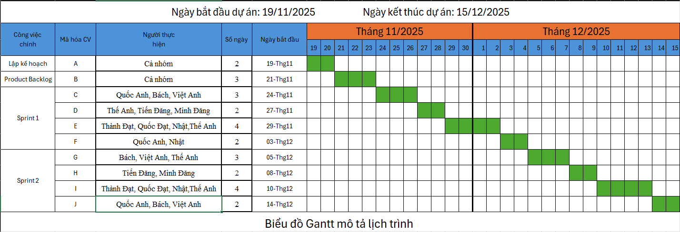
3. Mạng AON

4. Mạng AOA

5. Phương pháp tính đường găng
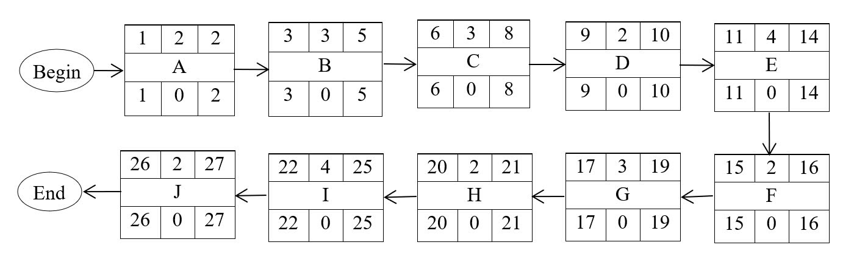
Đường đi: A - B - C - D - E - F - G - H - I - J
Thời gian tối thiểu hoàn thành dự án là: 27 ngày.

III. Quản trị rủi ro
Chú thích:
 | (1) | (2) | (3) | (4) | (5)
Xác suất xảy ra | Rất cao | Cao | Trung bình | Thấp | Rất thấp
Mức độ tác động | Thảm khốc | Nghiêm trọng | Chấp nhận được | Không đáng kể

  - Công nghệ

STT | Tên rủi ro | Xác suất xảy ra | Mức độ tác động | Chiến thuật ứng phó
1 | Hệ thống tải chậm hoặc lỗi khi nhiều người truy cập (đầu học kỳ, đăng ký thi) | Trung bình (3) | Nghiêm trọng (2) | - Tối ưu truy vấn CSDL  - Nâng cấp server khi cần  - Sử dụng cache cho dữ liệu phòng học
2 | Công nghệ lỗi thời, khó bảo trì | Thấp (4) | Nghiêm trọng (2) | - Sử dụng framework phổ biến, dễ mở rộng  - Định kỳ kiểm tra, cập nhật công nghệ
3 | Website hiển thị sai trên các thiết bị khác nhau | Cao (2) | Chấp nhận được (3) | - Thiết kế responsive  - Kiểm thử đa trình duyệt & đa nền tảng
4 | Xung đột dữ liệu dẫn đến trùng lịch đặt phòng | Trung bình (3) | Thảm khốc (1) | - Áp dụng khóa lịch theo thời gian thực  - Đồng bộ hóa dữ liệu ngay khi có yêu cầu đặt phòng

B. Con người
STT | Tên rủi ro | Xác suất xảy ra | Mức độ tác động | Chiến thuật ứng phó
5 | Thành viên không đủ kỹ năng hoặc kinh nghiệm | Trung bình (3) | Nghiêm trọng (2) | - Đào tạo nội bộ  - Chia nhiệm vụ phù hợp năng lực
6 | Gián đoạn do thay đổi thành viên hoặc lịch học thi | Thấp (4) | Chấp nhận được (3) | - Điều chỉnh tiến độ linh hoạt  - Phân bổ công việc dự phòng

C. Yêu cầu – Người dùng
STT | Tên rủi ro | Xác suất xảy ra | Mức độ tác động | Chiến thuật ứng phó
7 | Giao diện khó dùng, người dùng không quen hệ thống | Trung bình (3) | Chấp nhận được (3) | - Tạo giao diện trực quan  - Bổ sung hướng dẫn sử dụng ngay trên web
8 | Giảng viên/SV không nhận được thông báo phê duyệt hoặc lịch đã được thay đổi | Thấp (4) | Không đáng kể (4) | - Gửi thông báo qua nhiều kênh (email, thông báo hệ thống)  - Lưu lịch sử cập nhật
9 | Tính năng không đúng nhu cầu thực tế của phòng đào tạo | Trung bình (3) | Nghiêm trọng (2) | - Lấy ý kiến người dùng trước khi phát triển  - Điều chỉnh yêu cầu theo phản hồi thật

D. Bảo mật – Tuân thủ

STT | Tên rủi ro | Xác suất xảy ra | Mức độ tác động | Chiến thuật ứng phó
10 | Lộ thông tin cá nhân (sinh viên, giảng viên, lịch phòng) | Trung bình (3) | Thảm khốc (1) | - Mã hóa dữ liệu nhạy cảm  - Phân quyền chặt chẽ theo vai trò  - Kiểm thử bảo mật định kỳ
11 | Không tuân thủ quy định bảo mật & quản lý dữ liệu trường | Thấp (4) | Nghiêm trọng (2) | - Tuân thủ quy định GDPR nội bộ  - Hạn chế số người truy cập dữ liệu nhạy cảm

E. Vận hành
STT | Tên rủi ro | Xác suất xảy ra | Mức độ tác động | Chiến thuật ứng phó
12 | Thông tin phòng học không cập nhật kịp (phòng sửa chữa, khóa cửa, bảo trì) | Trung bình (3) | Chấp nhận được (3) | - Đồng bộ thường xuyên với phòng cơ sở vật chất  - Cập nhật trạng thái phòng theo thời gian thực

F. Ước lượng – Chi phí – Hiệu quả
STT | Tên rủi ro | Xác suất xảy ra | Mức độ tác động | Chiến thuật ứng phó
13 | Tốn kém chi phí vận hành server hoặc duy trì hệ thống | Thấp (4) | Chấp nhận được (3) | - Tối ưu tài nguyên  - Lựa chọn hosting hợp lý
14 | Số lượng người dùng thấp, không sử dụng hệ thống | Thấp (4) | Nghiêm trọng (2) | - Tích hợp với hệ thống trường (Portal – LMS)  - Tuyên truyền đến các khoa và phòng ban

